PermissionSet 具有名称的权限集和只读权限集 基于特性的PermissionSetAttribute

1. 基础类：PermissionSet

PermissionSet（System.Security命名空间内）代表一个最基本的权限集,使用此类,可以把一些权限(iPermission接口的继承类)包装成一个集合一并使用，它继承ICollection接口（但只能添加IPermission成员）和IStackWalk接口。这个IStackWalk接口，这个IStackWalk接口可以使他和代码访问安全权限一样进行调用栈遍历的Demand方法，还有Deny，Assert等方法。

另一点重要的是PermissionSet没有继承IPermission接口（而是拥有IPermission接口继承类中的一些权限，如上所说），但是有IPermission接口的类似方法，即Copy，Intersect，Union和IsSubsetOf.或许IPermission只代表单个具体权限,所有PermissionSet没有这样做.

PermissionSet的一个构造函数参数是PermissionState枚举,这个构造函数在其他IPermission派生的权限类中也很常见.这个枚举有两个值:None和Unrestricted.分别代表一个空的权限集和全部权限,用这个枚举可以简单得测试一下当前代码的调用堆栈是否全部被赋予全部信任或者是部分信任环境(又称沙盒).

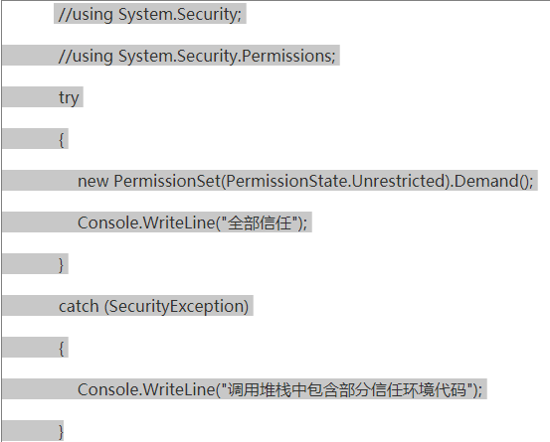

使用PermissionState.None便可以创建一个空的权限集合,并使用AddPermission方法加入自己的权限对象(参数是IPermission对象).

比如下面代码,要求当前代码执行堆栈必须对C盘windows文件夹的操作权限和注册表权限,否则SecurityException异常抛出.

